К лабораторной работе №2

Умножение частоты
Процесс умножения частоты сигнала - это получение n - й гармоники входного моногармонического сигнала. Для того, чтобы в спектре тока появились гармоники, саму форму этого сигнала надо сделать несинусоидальной, используя для этого нелинейный или параметрический элемент.
При нелинейном преобразовании моногармонического сигнала спектр тока нелинейного элемента содержит ряд гармоник (теоретически их число бесконечно), амплитуды которых могут быть рассчитаны, например, методом угла отсечки. Учитывая, что графики коэффициентов Берга имеют четко выраженные максимумы, можно определить оптимальные углы отсечки, соответствующие этим максимумам. Из графиков коэффициентов Берга $α_{n}^{(1)}$(θ) следует, что θ_{опт}=120⁰/n, где n - номер гармоники. Обращаем внимание на тот факт, что для других коэффициентов Берга формула θ_{опт} будет иная; например, для $α_{n}^{(2)}$(θ), θ_{опт}=180⁰/n. При правильно выбранном угле отсечки амплитуда n - й гармоники достигает максимума (оптимальный режим умножителя частоты).
$I$_{mn max}= i_{max} $α_{n}^{(1)}$(θ_{опт}). (2.1)
Для обеспечения этого максимума следует подобрать Е_{см} , если задана амплитуда входного сигнала U_{m} , либо наоборот, исходя из выражения
cosθ_{опт} = - (Е_{см} - $u_{0}^{(1)}$)/ U_{m}. (2.2)
Для выделения нужной гармоники из сложного спектра тока можно использовать фильтр, в простейшем варианте - параллельный колебательный контур, настроенный на частоту нужной гармоники. Имея спектр тока и частотную характеристику контура z_{н}(ω) (рис.2.1), можно легко рассчитать спектр выходного напряжения. Пусть, например, требуется выделить третью гармонику (n=3) входного сигнала с частотой ω₀ . Амплитуды гармоник выходного напряжения могут быть рассчитаны на основании закона Ома. Так, для третьей гармоники сопротивление нагрузки (LC контура) будет максимальным (это частота резонанса в контуре) z_{н}(ω_{р}) = z_{н}(3ω₀) = ρ$Q$ , где ρ=√L/C - характеристическое сопротивление , а $Q$- добротность. Амплитуда третьей гармоники напряжения :
U_{m3} = I_{m3} z_{н} (3ω₀) = I_{m3} ρ $Q$
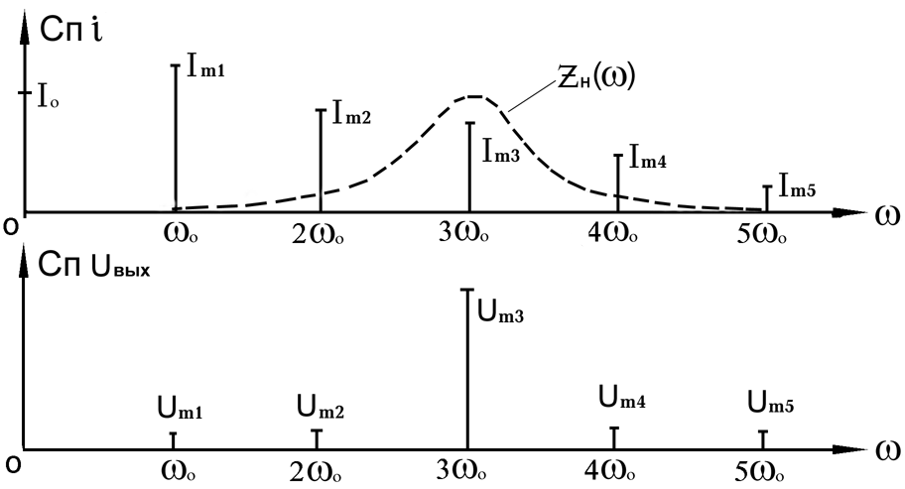
Рисунок 2.1 К построению спектра выходного напряжения

Из курса ТЭЦ известно, что частотная зависимость модуля полного сопротивления параллельного колебательного контура:
$z_{H}(w)=\frac{ρQ}{\sqrt{1+Q^{2}{\left(\frac{w}{w_{p}}−\frac{w_{p}}{w}\right)}^{2}}}$ (2.3)
Подставляя вместо ω частоты соседних гармоник, определим z_{н}(ω₀), z_{н}(2ω₀) и т. д. Амплитуда любой гармоники напряжения на контуре:
U_{mn} = I_{mn}z_{н}(nω₀)
В случае, когда добротность велика, спектр выходного напряжения будет состоять практически из одной третьей гармоники и форма выходного напряжения будет почти синусоидальной. Присутствие соседних гармоник обуславливает искажения формы выходного сигнала, которые могут быть количественно оценены коэффициентом гармоник:
К_{Г} =$\frac{\sqrt{P_{\text{HEL}}}}{\sqrt{P_{\text{POL}}}}$ 100% (2.4)
Здесь Р_{НЕЛ} - суммарная мощность продуктов нелинейности (соседних гармоник c номерами 1,2,4,5 ..), а Р_{ПОЛ} - мощность полезной составляющей (третьей гармоники). Для рассматриваемого случая :
К_{Г} =$\frac{\sqrt{U_{m1}^{2}+U_{m2}^{2}+U_{m4}^{2}+U_{m5}^{2}+\text{.}\text{.}\text{.}}}{U_{m3}}$ 100%
Нелинейное резонансное усиление можно рассматривать как частный случай умножения частоты на 1 (n=1). Рассмотрим КПД резонансного усилительного каскада
$h=\frac{P_{1}}{P_{0}}$
Р₁ - мощность первой гармоники сигнала (полезный сигнал);
Р₀ - мощность, потребляемая от источника питания.
Для гармонического сигнала:
$P_{1}=\frac{1}{2}I_{m1}U_{m1}=\frac{1}{2}α_{1}(q)i_{\text{max}}U_{m1}$,
Для источника питания устройства:
$P_{0}=I_{0}E=α_{0}\left(q\right)i_{\text{max}}E$
При максимальной амплитуде U_{m1} КПД также будет максимальным
$h_{\text{max}}=\frac{1}{2}\frac{α_{1}\left(q\right)}{α_{0}\left(q\right)}\frac{i_{\text{max}}}{i_{\text{max}}}\frac{U_{m1}}{E}$;
учитывая, что при максимальной амплитуде сигнала U_{m1} ≈ E - напряжению питания,
$h_{\text{max}}»\frac{1}{2}\frac{α_{1}\left(q\right)}{α_{0}\left(q\right)}$ (2.5)
Для линейного режима работы (θ =180⁰), $α_{1}$(180⁰)=$α_{0}$(180⁰)= $\frac{1}{2}$; $h_{\text{max}}=\frac{1}{2}$ ; т. е. 50% мощности источника питания переходит в тепло.
Для нелинейного режима работы θ ≈ 60⁰, $h_{\text{max}}»\frac{1}{2}\frac{α_{1}\left({\text{60}}^{0}\right)}{α_{0}\left({\text{60}}^{0}\right)}»0,9$.
Таким образом, усилительные каскады, работающие в нелинейном режиме, обладают большим КПД, что особенно важно в оконечных каскадах передающих устройств. Несмотря на то, что усилитель работает в нелинейном режиме и форма тока имеет вид косинусоидальных импульсов, выходное напряжение имеет практически синусоидальную (квазигармоническую) форму, т.к. контур в нагрузке каскада, настроенный на несущую частоту, подавляет все высшие гармоники.
К лабораторной работе №3
Преобразование частоты

Процесс преобразования частоты сигнала сводится к сдвигу его спектра по оси частот. Как правило, такими сигналами являются модулированные колебания, в которых полезная информация заключена в изменении огибающей или фазы. В этом случае преобразование частоты приводит к замене несущей частоты принимаемого сигнала на некоторую постоянную (промежуточную) частоту.
Пусть на вход нелинейной цепи с квадратичной ВАХ :
$i=S^{(2)}{\left(u−u_{0}^{(2)}\right)}^{2}$ (3.1)
подаются два сигнала - модулированный сигнал $u_{1}\left(t\right)=U_{m}\left(t\right)\text{cos}\left[w_{0}t+Dj\left(t\right)\right]$, в котором могут меняться как огибающая $U_{m}\left(t\right)$ так и фаза $Dj\left(t\right)$, и гармоническое колебание от местного генератора (так называемого гетеродина) - $u_{2}\left(t\right)=U_{mG}\text{cos}w_{G}t$.
$u_{\text{BC}}=u=E_{\text{CM}}+u_{1}\left(t\right)+u_{2}\left(t\right)\text{.}$ (3.2)
Величина напряжения смещения выбирается такой, чтобы рабочая точка была на середине квадратичного участка ВАХ, а амплитуда гетеродина U_{mг} - такой, чтобы напряжение u₂(t) не выходило за пределы этого участка. Подставим последнее выражение в уравнение ВАХ:
$$i=S^{(2)}{\left[u_{1}+u_{2}+(E_{\text{CM}}−u_{0}^{(2)})\right]}^{2}=$$
=$S^{(2)}\left[u_{1}^{2}+u_{2}^{2}+(E_{\text{CM}}−u_{0}^{2})^{2}+2u_{1}(E_{\text{CM}}−u_{0}^{(2)})+2u_{2}(E_{\text{CM}}−u_{0}^{(2)})+2u_{1}u_{2}\right]\text{.}$
Помимо гармоник исходных сигналов,которые в данном случае не представляют интереса, в спектре тока имеются комбинационные составляющие второго порядка (последнее слагаемое):
$$\begin{aligned}S^{(2)}2u_{1}u_{2}=2S^{(2)}U_{m}(t)\text{cos}\left[w_{0}t+Dj(t)\right]U_{mG}\text{cos}w_{G}t=S^{(2)}U_{mG}U_{m}(t)\text{cos}\left[(w_{0}+w_{G})t+Dj(t)\right]+ \\ +S^{(2)}U_{mG}U_{m}(t)\text{cos}\left[(w_{0}−w_{G})t+Dj(t)\right]\text{.}\end{aligned}$$
После полосового фильтра, настроенного на одну из комбинационных частот (обычно это разностная частота $w_{0}−w_{G}=w_{PP}$ - промежуточная частота)на выходе преобразователя частоты остается сигнал,соответствующий второму слагаемому (i_{ПЧ}). Часто в качестве полосового фильтра используется параллельный колебательный контур, настроенный на промежуточную частоту и включенный в качестве нагрузки нелинейного элемента. Добротность контура должна быть такой, чтобы его полоса пропускания была не уже полосы частот, занимаемой модулированным сигналом u₁(t).
На выходе контура - фильтра получим:
$u$_{вых} =$z_{H}\left(w\right)i$_{пч} =$z_{H}\left(w\right)S^{(2)}U_{mG}U_{m}(t)\text{cos}\left[w_{\text{PR}}t+Dj(t)\right]\text{.}$ (3.3)
В последнем выражении $z_{H}\left(w\right),S^{(2)},U$_{mг} - не зависят от времени и поэтому можно утверждать, что законы изменения во времени огибающей и начальной фазы сохранились неизменными. Следовательно, в результате преобразования частоты параметры модулированных колебаний не меняются, а несущая частота ω₀ заменяется на промежуточную ω_{пр}. Обычно амплитуды сигналов на входе преобразователя частоты на несколько порядков меньше, чем амплитуда гетеродина. Поэтому для столь малых сигналов преобразователь частоты является линейным устройством, а в отношении напряжения гетеродина - нелинейным.
Процесс преобразования частоты широко используется в радиоприемных устройствах для того, чтобы вести обработку всех принимаемых сигналов (фильтрацию и усиление) в одном узком диапазоне частот вблизи промежуточной.
Значения промежуточных частот стандартизированы в каждой области радиотехники - например, в радиовещании в диапазонах КВ, СВ и ДВ f_{пр}=465кГц, для диапазона УКВ - f_{пр}=10,7МГц.
Процесс преобразования частоты может вызвать специфическую помеху радиоприему - это так называемая "зеркальная" помеха (или помеха по зеркальному каналу). Дело в том, что при приеме сигнала с частотой ω₀ (рис.3.1) одновременно может приниматься сигнал другой радиостанции, работающей на частоте ω_{ЗП}, расположенной симметрично относительно частоты гетеродина. В этом случае на выходе преобразователя частоты формируются два сигнала разностных комбинационных частот ω_{Г} - ω₀ =ω_{ПР} и ω_{ЗП} - ω_{Г} =ω_{ПР}. Принимаются одновременно сигналы двух радиостанций, но т.к. они имеют одну несущую частоту (ω_{ПР}), то разделить их фильтрами после преобразователя частоты невозможно. Для борьбы с зеркальной помехой используют фильтры (LC - контуры входной цепи) до входа преобразователя частоты, настроенные на несущую принимаемого сигнала. АЧХ такого фильтра показана пунктиром на рис.3.1.
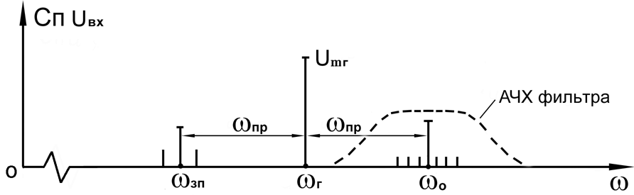
Рисунок 3.1 К образованию “зеркальной помехи“.

